# **Инструкция по формированию приказов на зачисление**

Зачисление происходит на основании заявок, которые поступают от заказчиков-посетителей Каталога (<https://cdo.susu.ru> )

1. Создание потока 1

2. Работа с заявками 2

3. Формирование приказа 3

4. Согласование приказа и регистрация 4

## **Создание потока**

*Внимание! Поток = Группа*

1.1 В разделе Образовательные программы структурного подразделения развернуть Список данных по программе (зеленый плюс) и **нажать синий плюс в подразделе Поток**.

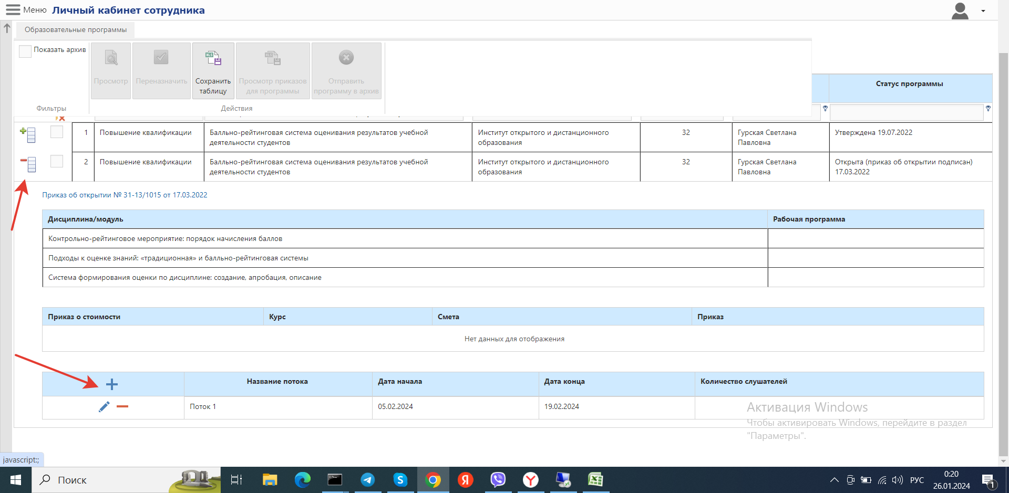

1.2 В открывшейся форме внести данные по потоку и подтвердить их (зеленая галочка).

*Название потока = названию группы*

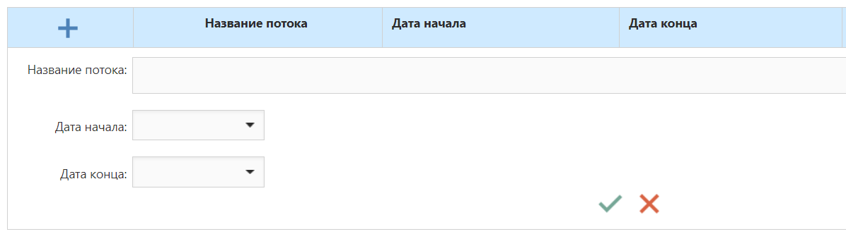

## **Работа с заявками**

Заявки находятся в разделе Прием – Заявки.

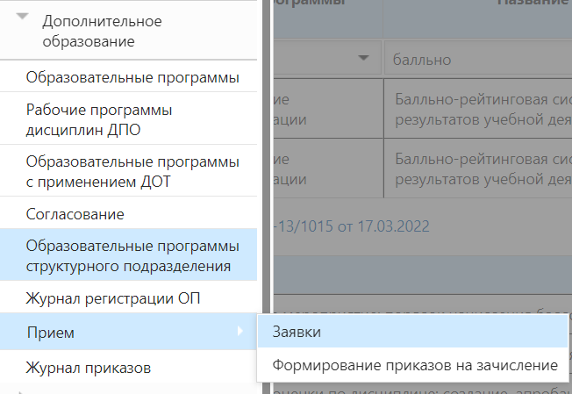

Заявкам необходимо выставить форму финансирования (контракт или субсидия) и статус.

**ВНИМАНИЕ! В приказ будут попадать только заявки со статусом Проверено.**

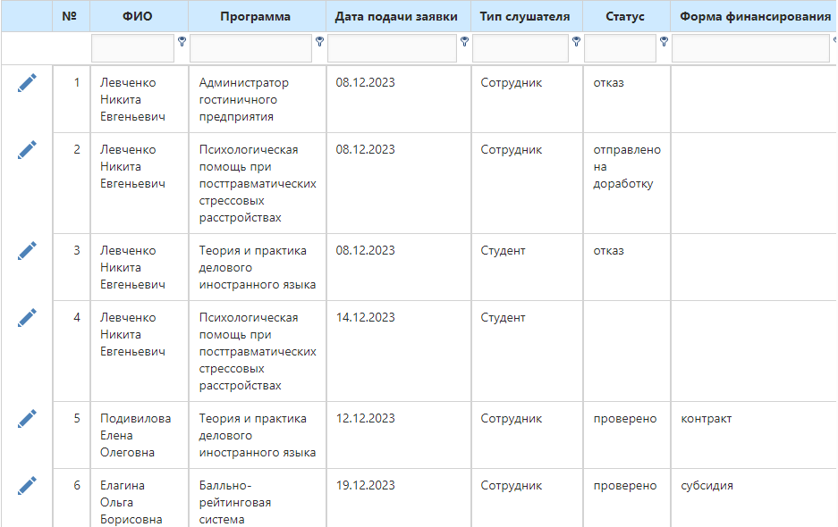

## **Формирование приказа**

Приказы формируются в разделе Прием – Формирование приказов на зачисление

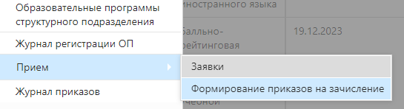

3.1 Выбираем программу, форму финансирования, отмечаем слушателей, сохраняем приказ:

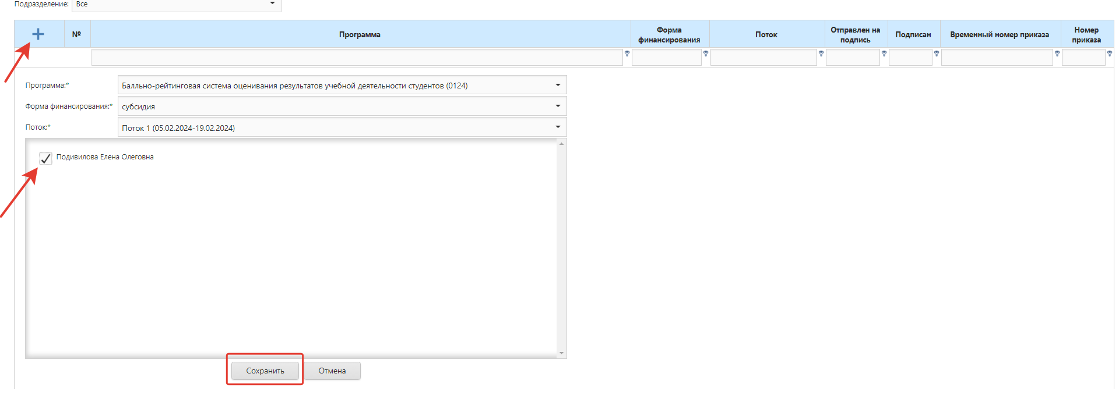

3.2 И отправляем его на подпись (зеленая галочка):

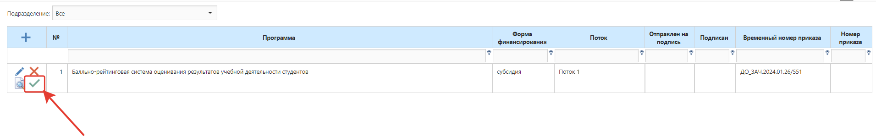

## **Согласование приказа и регистрация**

* 1. Сначала приказ приходит в раздел Делопроизводство — Проект приказов руководителю структурного подразделения.

Уведомление о поступлении приказа на подпись приходит на корпоративную почту.

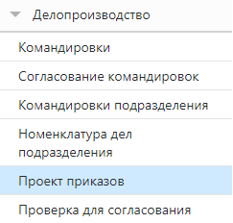

* 1. Затем приказ приходит в раздел в раздел Делопроизводство — Согласование приказов: на согласование/утверждение по регламенту:

- руководителю департамента

- УПЭД (если контракт),

- проректору.

Уведомление о поступлении приказа на подпись приходит на корпоративную почту.

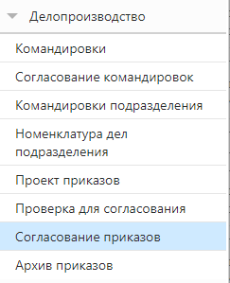

* 1. После последней подписи приказу сформируется номер.